**附页：**

**南通工贸技师学院（职业技能公共实训中心）**

**采购相关技术说明**

1. **拆装配套设备（一体化教室）**

|  |  |
| --- | --- |
| 工作台 | 7张 |
| 钳工台 | 1张 |
| 工具橱 | 3张 |
| 花冠发动机专用拆装工具 | 7套 |

**2.拆装配套设备（一体化教室）**

|  |  |
| --- | --- |
| 工作台 | 7张 |
| 钳工台 | 1张 |
| 工具橱 | 3张 |
| 桑塔纳3000发动机专用拆装工具 | 7套 |

**3.拆装配套设备（一体化教室）**

|  |  |
| --- | --- |
| 工作台 | 7张 |
| 钳工台 | 1张 |
| 工具橱 | 3张 |

**4.拆装配套设备（一体化教室）**

|  |  |
| --- | --- |
| 工作台 | 4张 |
| 钳工台 | 1张 |
| 工具橱 | 3张 |
| 卡罗拉1.6 1ZR发动机专用拆装工具 | 2套 |

**5.工作台**

|  |  |
| --- | --- |
| 工作台 | 6张 |

**6. 一体化教室配套**

|  |  |
| --- | --- |
| 工作台 | 4张 |
| 钳工台 | 1张 |
| 工具橱 | 3张 |
| 传动系统拆装专用拆装工具 | 8套 |

**7. 一体化教室配套**

|  |  |
| --- | --- |
| 工作台 | 4张 |
| 钳工台 | 1张 |
| 工具橱 | 3张 |
| 丰田A341和大众01M自动变速器专用拆装专用工具 | 各6套 |

**8. 一体化教室配套**

|  |  |
| --- | --- |
| 工作台 | 4张 |
| 钳工台 | 1张 |
| 工具橱 | 3张 |

**9. 一体化教室配套**

|  |  |
| --- | --- |
| 工具橱 | 6张 |

**10. 一体化教室配套**

|  |  |
| --- | --- |
| 钳工台 | 1张 |
| 工具橱 | 3张 |

**设备参数：**

1. **工作台（7张）**

长宽高：150CM*75CM*81CM采用40*40国家标准优质钢材制作，桌面采用3MM厚国家标准钢板一次成型，表面采用喷塑处理，带四轮和固定撑。

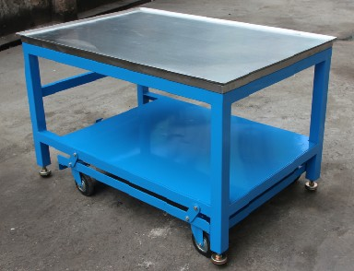

1. **钳工台（1张）（蓝色）**

满足G-221型长123cm宽70cm高92cm重量165cm载重250kg台面钢板厚度6mm钢板厚度1.5mm配台虎钳重型脚轮（两个带刹）

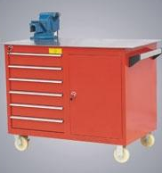

1. **工具橱（3张）**

1023WX600DX1800Hmm(5层可调板)上海锐德产品说明：置物柜柜体及门和层板采用1.0t优质冷轧钢板折弯焊接而成，采用1.5mm钢板经数控冲压成25mm可调节立柱支撑，采用L型导轨支撑方式，导轨厚度为2.0mm；共4层层板，每层可承重100kg；采用天地锁结构；柜体表面经酸洗磷化后静电喷塑处理。

